Сценарий праздника «Золотая осень»

для детей от 2 до 5 лет

Цель мероприятия: закрепить у детей знания о приметах осени; дать понятие о культуре праздника; создать праздничную атмосферу; прививать любовь и познавательный интерес к любому времени года.
Зал, где будет проходить праздник, украшен гирляндами из осенних листьев.
На стенде репродукции картин И. Левитана «Золотая осень», «Дары осени», «Поздняя осень».
На другом стенде рисунки детей на осеннюю тему.
В зал входит «Золотая осень». Здоровается с детьми.
(Звучит музыка П.И. Чайковского Осенняя песня.)

Ведущий:
Осень, Осень, где ходила,
Разных красок накупила,
Красок ярких, красок чистых –
Красных, желтых, золотистых?
Осень:
Я вчера прощалась с летом,
Мне дало оно при этом
Красок разных:
Для осинок – красных,
Желтых – для берез,
Для приречных ив и лоз.
Ведущий:
А ты, Осень, я вижу пришла к нам не с пустыми руками. Что у тебя в корзинке? (у Осени в руках корзина, прикрытая салфеткой)
Осень: Осень – очень щедрая пора. У меня в корзинке витамины от природы. Ребята, хотите угадать, что лежит у меня в корзинке? Я прочту вам загадки о них, а вы попробуйте их отгадать.
И зелен, и густ –
На грядке вырос куст.
Начали щипать –
Стали плакать и рыдать.
(Лук.)
Был ребенок –
Не знал пеленок,
Стал стариком –
Сто пеленок на нем.
(Кочан капусты.)
В этой грядке Дед Мороз
Прячет летом длинный нос.
(Морковка.)
Зелен и густ
На грядке куст.
Покопай немножко –
Под кустом …
(Картошка.)
Был зеленым плод –
Не просился в рот.
Положили в лежку –
Он сменил одежку.
Красную надел –для еды поспел.
(Помидор.)
А еще я хочу загадать вам загадку про овощ, который не лежит у меня в корзинке, но про него есть русская народная сказка.
Редьке сестра,
А на вкус не остра,
С желтой одежкой.
Что это?
(Репка.)
Ребята, вы знаете эту сказку?
Ведущий: Ребята ее не только знают, но и показать могут. Правда, ребята?
(дети инсценируют сказку «Репка»)
Осень: Молодцы, ребятки, вы настоящие артисты!
Ведущий: А еще наши ребятишки петь умеют. Послушай, Осень, нашу песенку про урожай из твоей корзинки.
(дети исполняют песню «Урожайная»)
Ведущий:
Осень, для тебя младшие дети покажут, как они осенью заготавливают капусту.
Входит воспитатель, одетый в наряде бабушки. Проводится пальчиковая игра Капустка (с младшими детьми). Бабушка предлагает детям помочь ей посолить капустку. Выполнение с детьми движений руками по ходу стихотворения.
Мы капустку рубим, рубим,
Мы капустку солим, солим,
Мы капустку трем, трем,
Мы капустку жмем, жмем.
(В конце игры Осень хвалит малышей за выполненное упражнение. Затем старшие дети читают стихотворения об осени.)
«Осень» Ю. Капустина.
«Осень» Е. Благинина.
«Падают листья» М. Ивенсен.
«Листопад» Ю. Капотов.
«Листопад» И. Бунин.
(Осень благодарит детей, хвалит всех.)
Осень:
Я приготовила вам красивые листочки подарок, и предлагаю с ними поиграть.
Проводится игра Осенние листочки. Дети хором вместе с ведущим говорят слова и делают движения, которые он показывает.
Мы - листочки, мы – листочки
(дети стоят кружком с листочками в руках),
Мы - осенние листочки.
Мы на веточках сидели,
Ветер дунул - полетели (дети разбегаются).
Мы летали, мы летали
(дети бегают, помахивая листочками),
А потом летать устали!
Перестал дуть ветерок
(дети приседают на корточках, поднимая листочки
над головой) –
мы присели все в кружок.
Ветер снова вдруг подул
(дети снова разбегаются, помахивая листочками)
И листочки быстро сдул.
Все листочки полетели
(дети подбрасывают листочки вверх и следят, куда они упадут)
И на землю тихо сели.
Осень:
Хорошо мне с вами, но пора прощаться. Я хочу угостить вас своими дарами. Угощает всех детей фруктами. Дети исполняют песню – танец «Осенние листочки» музыка А. Филиппенко, слова А. Макшанцевой. Дети дарят «Осени» поделки из природного материала, изготовленные своими руками.
Дети благодарят Осень за подаренный праздник и угощения. Осень прощается, благодарит детей за участие и уходит.

Танец осенних листочков
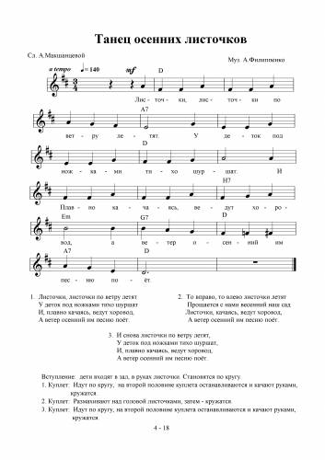 | Музыка:  Филиппенко А.  Слова:  Макшанцева А  Текст песни:  1. Листочки, листочки по ветру летят.  У деток под ножками тихо шуршат  И, плавно качаясь, ведут хоровод,  А ветер осенний им песню поет.  2. То вправо, то влево листочки летят.  Прощается с нами осенний наш сад.  Листочки, качаясь, ведут хоровод,  А ветер осенний им песню поет.  3. И снова листочки по ветру летят,  У деток под ножками тихо шуршат  И, плавно качаясь, ведут хоровод,  А ветер осенний им песню поет.

